Вопросы, решаемые зоологической экспертизой

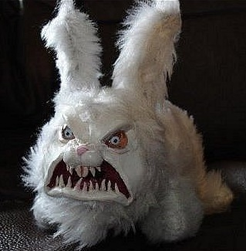
- доказать принадлежность объекта исследования к животному миру
- определить родовую и групповую принадлежность объекта
- в случае если объектом является какие-то частицы (мех, когти и пр.) — определение точного источника происхождения этих частиц (места на теле животного)
- определение механизма отделения этих частиц
- определение состояние животного в момент свершения действий
- определение способа внешнего воздействия на животное и пр.

